**Цель:** оказание психолого-педагогической помощи образовательной организации в создании комфортной развивающей образовательной среды, гарантирующей охрану и укрепление физического, психологического и социального здоровья обучающихся.

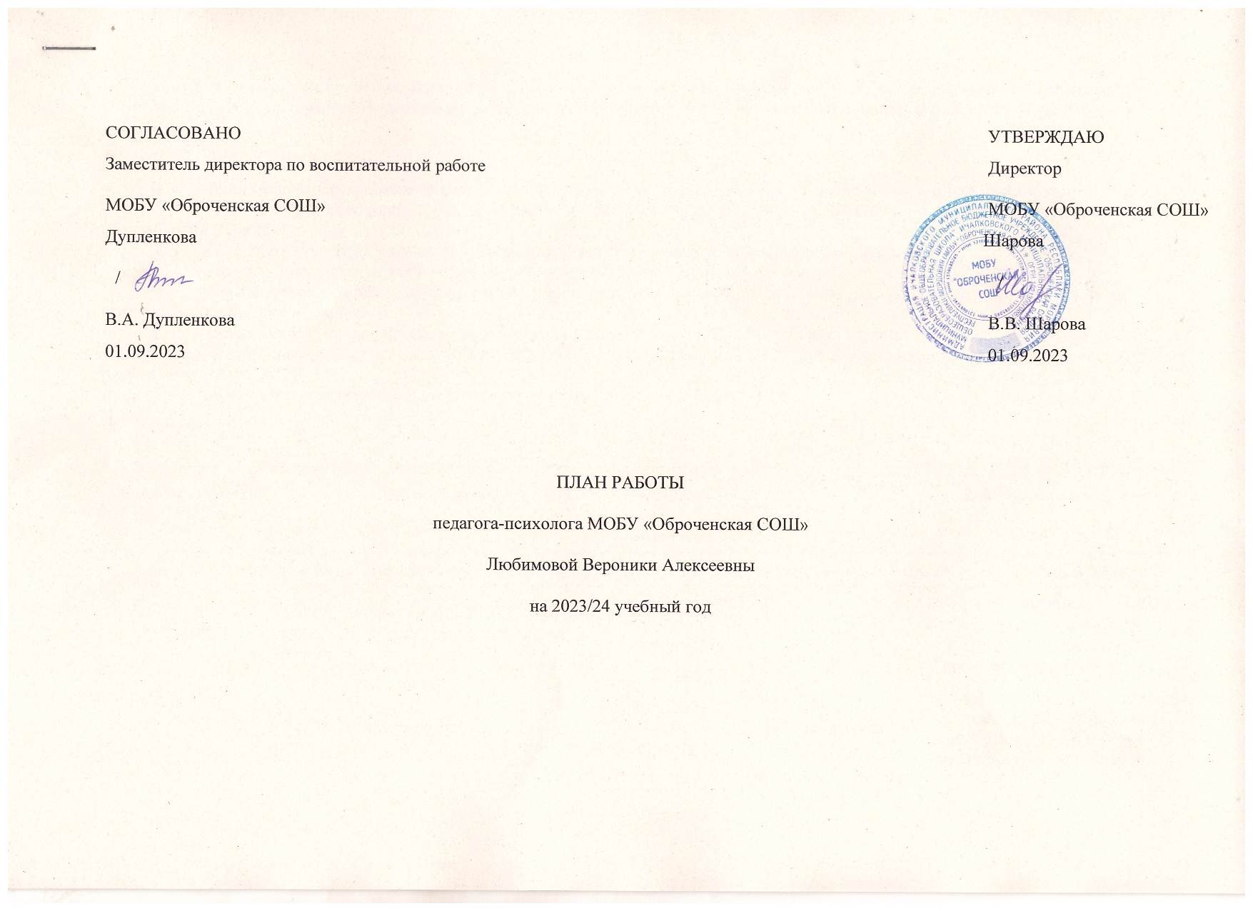

**Задачи:**

1. Психолого-педагогическое сопровождение обучающихся в адаптационный, предкризисный и кризисный периоды.
2. Психолого-педагогическое сопровождение участников образовательного процесса в рамках профилактики употребления НС и ПАВ.
3. Психолого-педагогическое сопровождение обучающихся в рамках жизненного самоопределения.
4. Психолого-педагогическая диагностика сформированности УУД в 1, 4, 5 классе.
5. Профилактика асоциальных проявлений, правонарушений, девиантного поведения, несчастных случаев, формирование правовой культуры обучающихся.
6. Осуществлять индивидуально ориентированную психолого-педагогическую помощь детям с ограниченными возможностями здоровья с учетом особенностей психофизического развития и индивидуальных возможностей детей (в соответствии с рекомендациями ПМПК)
7. Психолого-педагогическая диагностика уровня воспитанности в 3, 5 классе.

|  |  |  |  |  |  |
| --- | --- | --- | --- | --- | --- |
| **Вид деятельности** | **Мероприятия** | | **Адресат** | **Сроки проведения** | **Оформленный документ** |
| Первое полугодие | | | | | |
| **Задача 1. Психолого-педагогическое сопровождение обучающихся в адаптационный, предкризисный и кризисный периоды** | | | | | |
| 1. Диагностика | 1.1. Групповая диагностика степени адаптации обучающихся параллелей 1, 5 классов | | Обучающиеся  1, 5 классов | Октябрь | Бланки, сводные таблицы, аналитические справки по результатам диагностики с адресными рекомендациями |
| 1.2. Групповая диагностика | | Обучающиеся  1–11-х классов  (по запросу) | Сентябрь–декабрь | Бланки, сводные таблицы, аналитические справки по результатам диагностики с адресными рекомендациями |
| 1.3. Индивидуальная диагностика | | Обучающиеся 1–11-х классов  (по запросу) | Сентябрь–декабрь | Бланки. Заключения по результатам диагностики с адресными рекомендациями |
| 2. Консультирование | 2.1. Индивидуальные и групповые консультации педагогов, администрации, включая обратную связь по результатам диагностики | | Педагоги, администрация | Сентябрь–декабрь | Конспекты. Протоколы. Журнал учета видов работ |
| 2.2. Индивидуальные и групповые консультации родителей, включая обратную связь по результатам диагностики | | Родители обучающихся  1–11-х классов | Сентябрь–декабрь | Конспекты. Протоколы. Журнал учета видов работ |
| 2.3. Индивидуальные и групповые консультации обучающихся, включая обратную связь по результатам диагностики. | | Обучающиеся  4–11-х классов | Сентябрь–декабрь | Конспекты. Протоколы. Журнал учета видов работ |
| 3. Психопросвещение | 3.1. Оформление информационных стендов | | Обучающиеся  1–11-х классов, педагоги, родители | Регулярное обновление информации в течение полугодия | Памятки. Буклеты. Журнал учета видов работ. |
| 4. Коррекционная и развивающая работа | 4.1. Реализация индивидуальных и групповых антикризисных программ для обучающихся | | Обучающиеся  1–11-х классов | Сентябрь–декабрь | Индивидуальные программы. Материалы для занятий. Журнал учета видов работ |
| **Задача 2. Психолого-педагогическое сопровождение участников образовательного процесса в рамках профилактики употребления НС и ПАВ** | | | | | |
| 1. Диагностика | 1.1. Групповая диагностика «Социально-психологическое тестирование обучающихся 7–11-х классов на раннее выявление и незаконное потребление психоактивных веществ и наркотических средств» | | Обучающиеся  7–11-х классов | Сентябрь-ноябрь | Результаты тестирования детей. Сопроводительные документы. Согласия, отказы родителей/законных представителей детей |
| 2. Консультирование | 2.1. Индивидуальные и групповые консультации педагогов, администрации, включая обратную связь по результатам диагностики | | Педагоги, администрация | Сентябрь–декабрь | Конспекты. Протоколы. Журнал учета видов работ |
| 2.2. Индивидуальные и групповые консультации родителей, включая обратную связь по результатам диагностики | | Родители обучающихся  7–11-х классов | Сентябрь–декабрь | Конспекты. Протоколы. Журнал учета видов работ |
| 2.3. Индивидуальные и групповые консультации обучающихся, включая обратную связь по результатам диагностики | | Обучающиеся  7–11-х классов | Сентябрь–декабрь | Конспекты. Протоколы. Журнал учета видов работ |
| **Задача 3. Психолого-педагогическое сопровождение обучающихся в рамках жизненного самоопределения** | | | | | |
| 1. Диагностика | | 1.1. Групповая диагностика (использование методик профориентационного блока) | Обучающиеся  1–11-х классов (по запросу) | Сентябрь–октябрь | Бланки, сводные таблицы, аналитическая справка по результатам диагностики с адресными рекомендациями |
| 1.2. Индивидуальная диагностика (использование методик профориентационного блока) | Обучающиеся  1–11-х классов  (по запросу) | Сентябрь–декабрь | Бланки. Заключения по результатам диагностики с адресными рекомендациями |
| 2. Консультирование | | 2.1. Индивидуальные и групповые консультации педагогов, администрации, включая обратную связь по результатам диагностики | Педагоги, администрация | Сентябрь–декабрь | Конспекты. Протоколы. Журнал учета видов работ |
| 2.2. Индивидуальные и групповые консультации родителей, включая обратную связь по результатам диагностики | Родители обучающихся  1–11-х классов | Сентябрь–декабрь | Конспекты. Протоколы. Журнал учета видов работ |
| 2.3. Индивидуальные и групповые консультации обучающихся, включая обратную связь по результатам диагностики | Обучающиеся  1–11-х классов | Сентябрь–декабрь | Конспекты. Протоколы. Журнал учета видов работ |
| 3. Психопросвещение, психопрофилактика | | 3.1. Оформление информационных стендов: «Экзамены без стресса» | Обучающиеся  1–11-х классов, педагоги, родители обучающихся | Регулярное обновление информации в течение полугодия | Материалы для стендов. Памятки. Буклеты. Журнал учета видов работ. |
|  | | 3.2. Тематические психологические профориентационные занятия и классные часы | Обучающиеся  1–11-х классов | Сентябрь-декабрь | Конспекты/сценарии. Журналы учета видов работ |
| **Задача 4. Психолого-педагогическая диагностика сформированности УУД в 1, 4, 5 классе** | | | | | |
| 1. Диагностика | 1.1. Проверка сформированности УУД в 1классе | | Обучающиеся  1 класса | Сентябрь–декабрь | Сводные таблицы, заключение по результатам диагностики с адресными рекомендациями |
| 1.2. Проверка сформированности личностных и коммуникативных УУД в 4, 5 классе | | Обучающиеся  4, 5 классов | Ноябрь–февраль | Сводные таблицы, заключение по результатам диагностики с адресными рекомендациями |
| 2. Консультирование | 2.1. Индивидуальные и групповые консультации педагогов, администрации по вопросам формирования УУД в 1,4, 5 классе | | Педагоги  1, 4, 5 класса | В течение года | Рекомендации. Журнал учета видов работ |
| 2.2. Индивидуальные и групповые консультации родителей по вопросам формирования УУД в 1, 4, 5 классах | | Родители обучающихся  1, 4, 5 классах | В течение года | Рекомендации. Журнал учета видов работ |
| 3. Коррекционная и развивающая работа | 3.1. Проведение индивидуальных и групповых коррекционно-развивающих занятий с обучающимися, которые испытывают трудности в освоении ООП | | Обучающиеся, испытывающие трудности в освоении ООП | В течение года | Программы, журнал учета видов работ. Рефлексивныеотчеты |
| **Задача 6. Осуществлять индивидуально ориентированную психолого-педагогическую помощь детям с ограниченными возможностями здоровья с учетом особенностей психофизического развития и индивидуальных возможностей детей (в соответствии с рекомендациями ПМПК)** | | | | | |
| 1. Диагностика | 1.1. Диагностика познавательного и личностного развития детей с ОВЗ.  Определение направлений работы | | Обучающиеся 1, 3,6 класса | Сентябрь | Бланки. Заключения по результатам диагностики с адресными рекомендациями |
| 2. Коррекционная и развивающая работа | 2.1. Реализация индивидуальных коррекционно-развивающих программ для обучающегося с ОВЗ | | Обучающиеся 1, 3,6 класса | В течение года | Конспекты занятий. Журнал учета  видов работ |
| 3. Консультирование | 3.1. Индивидуальное консультирование родителей по вопросам воспитания детей с ОВЗ (по запросу) | | Родители обучающихся  1, 3,6 классов | В течение года | Журнал учета видов работ |
| 3.2. Составление рекомендаций классному руководителю, учителям, работающим с детьми с ОВЗ | | Педагоги  1, 3,6 классов | Ноябрь | Конспекты |
| 4. Психопросвещение, психопрофилактика | 4.1. Профилактические беседы с детьми ОВЗ (по запросу) | | Обучающиеся 1, 3,6 класса | В течение года | Конспекты занятий. Журнал учета  видов работ |
| Второе полугодие | | | | | |
| **Задача 3. Психолого-педагогическое сопровождение обучающихся в рамках жизненного самоопределения** | | | | | |
| 1. Психопросвещение | 1.1. Тематические психологические профориентационные занятия и классные часы | | Обучающиеся  1–11-х классов | Январь–май | Конспекты/сценарии. Журналы учета видов работ |
| **Задача 4. Психолого-педагогическая диагностика сформированности УУД в 1 классе** | | | | | |
| 1. Диагностика | 1.1. Проверка сформированности УУД у первоклассников с низкими показателями в начале учебного года | | Обучающиеся  1 класса | Апрель–май | Сводные таблицы, заключение по результатам диагностики с адресными рекомендациями |
| 2. Консультирование | 2.1. Индивидуальные и групповые консультации педагогов, администрации по вопросам формирования УУД | | Педагоги  1 класса | Апрель–май | Рекомендации. Журнал учета видов работ |
| 2.2. Индивидуальные и групповые консультации родителей | | Родители обучающихся  1 класаа | Апрель–май | Рекомендации. Журнал учета видов работ |
| **Задача 5. Профилактика асоциальных проявлений, правонарушений, девиантного поведения, несчастных случаев, формирование правовой культуры обучающихся** | | | | | |
| 1.  Психопросвещение | * 1. Психолого-педагогическое просвещение, примерные темы:   «Что нужно знать о кибербуллинге?», «Как сделать интернет-общение безопасным и комфортным», «Написанное останется или Интернет помнит все!», «Сетевой этикет: 20 правил поведения в интернете». «Как психологически подготовиться к ОГЭ (ЕГЭ)» и др. | | Обучающиеся  1–11-х классов | В течение года | Конспекты выступлений. Журналы учета видов работ |
| * 1. Школьная служба примирения | | Обучающиеся  1–11-х классов | В течение года | Запись в журнале |
| 2. Психопрофилактика | 2.1. Мероприятия по профилактике употребления ПАВ: «Любопытство. Воля. Разум», «Учись понимать себя и других», «Твои поступки и привычки», «Что такое хорошо и что такое плохо», «Если хочешь быть здоров», Сказка о черных братьях (алкоголь, никотин, наркотик), ролевая игра «Умей сказать «нет!», спортивные игры, психологические тренинги и т.д. | | Обучающиеся  1-11-х классов | Ежемесячно | Конспект. Журнал учета видов работ |
|  |
| 2.2 Мероприятия по профилактике  суицида:  Проведение классных/информационных часов: «Рядом друг», «Жизнь прекрасна!», «Мы выбираем жизнь», «Семья мне в жизни радость и опора», «Для чего нужны и важны комплименты», «Телефон доверия». Акция «Цепочка добрых дел» и другие занятия с элементами тренинга.  Проведение классных/информационных  часов: «Просто жить….», «Мы выбираем  жизнь», «Жизнь замечательных людей», «Подари улыбку другу!» , «Давайте говорить друг другу комплименты», «Семья в моей жизни», «Телефон доверия». «Человек свободного общества», «Учимся строить отношения», «Умей управлять своими эмоциями», «Мир глазами агрессивного человека», «Я – уникальная личность», «Если тебе трудно» Акция «Цепочка добрых дел» и др. занятия с элементами тренинга. | | Обучающиеся  1-11-х классов  Обучающиеся  5-11-х классов | Ежемесячно | Конспект. Журнал учета видов работ |
| **Задача 6. Осуществлять индивидуально ориентированную психолого-педагогическую помощь детям с ограниченными возможностями здоровья с учетом особенностей психофизического развития и индивидуальных возможностей детей (в соответствии с рекомендациями ПМПК).** | | | | | |
| 2. Коррекционная и развивающая работа | 2.1. Реализация индивидуальных коррекционно-развивающих программ для обучающегося с ОВЗ | | Обучающиеся 1, 3,6 класса | В течение года | Конспекты занятий. Журнал учета  видов работ |
| 3. Консультирование | 3.1. Индивидуальное консультирование родителей по вопросам воспитания детей с ОВЗ (по запросу) | | Родители обучающихся  1, 3,6 классов | В течение года | Журнал учета видов работ |
| 4. Психопросвещение, психопрофилактика | 4.1. Профилактические беседы с детьми ОВЗ (по запросу) | | Обучающиеся 1, 3,6 класса | В течение года | Конспекты занятий. Журнал учета  видов работ |
| **Задача 7. Психолого-педагогическая диагностика уровня воспитанности в 3, 6 классе** | | | | | |
| 1. Диагностика | 1.1. Групповая диагностика уровня воспитанности обучающихся | | Обучающиеся  3, 5 класса | Январь-февраль | Сводные таблицы, заключение по результатам диагностики |
| 2. Консультирование | 2.1. Индивидуальные и групповые консультации педагогов | | Педагоги  3, 5 класса | Январь-февраль | Журнал учета видов работ |
| 2.2. Индивидуальные и групповые консультации родителей | | Родители обучающихся  3, 5 класса | Январь-февраль | Журнал учета видов работ |